新竹市106年國教輔導團海洋議題
1.研習名稱 | 海洋創客行動繪本教學(二)來聽船長海上歷險故事  海洋教育分區服務2
2.研習地點 | 青草湖國小
3.研習時間 | 2016/10/20
4.研習人數 | 40人
5.研習活動內容 | 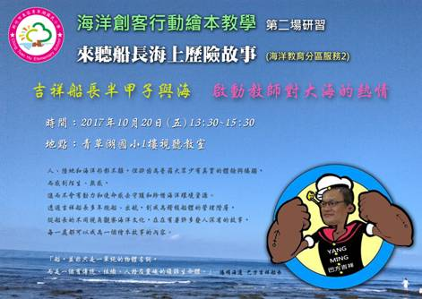  啟動教師對大海的熱情：  人、陸地和海洋形影不離，但卻因為普羅大眾少有真實的體驗與接觸，而感到陌生、無感，進而不會有動力和使命感去守護和珍惜海洋環境資源。  講師簡介：吉祥船長多年跑船、出航，到成為稽核船體的管理階層，從船長的不同視角觀察海洋文化，在在有著許多發人深省的故事，每一處都可以成為一個繪本故事的內容。  - 山上的魯凱族孩子。  船長來自屏東霧台(要去霧台須先經排灣族居住的三地門)，來到霧台先過全台高度最大的谷川大橋。原本以為山上有很多藝術家，後來才知道這只是原住民男人要造家愛家的一個傳統。  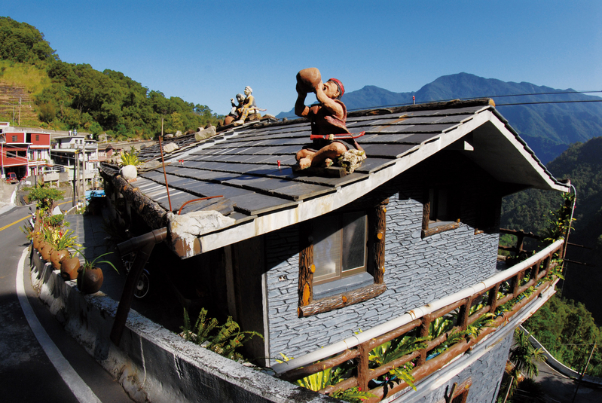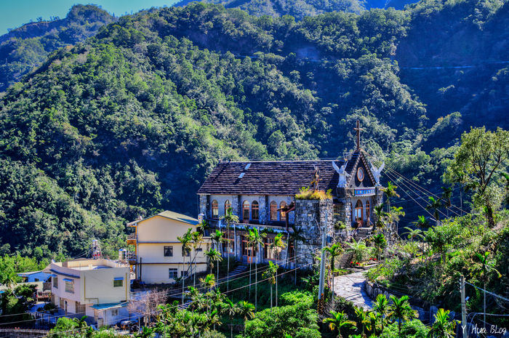  山與海的衝擊  - 朋友家中新買的黑白電視，第一次經歷「科技」洗禮，一部海戰片才知道有船。  - 15歲9個月的時候，離開家鄉，第一次看到海，也親口證明海是鹹的。  - 在山林生活中，長輩教導尊重自然，要多少取多少！大自然就是我們的大冰箱。  - 但是學校教的是「人定勝天」。  - 我也相信了。  皮亞傑認為小孩會以較具體的詞彙思考，而視覺的意象比文字具體，因此孩子較能了解？但嬰兒是先對聲音有反應才對圖畫有反應，先會說話才會畫圖的。圖畫是否比文字更「具體」或較不抽象？(「聆聽有字文本」與「閱讀配上文本的圖畫」之比較)  - 從小水手開始做起。  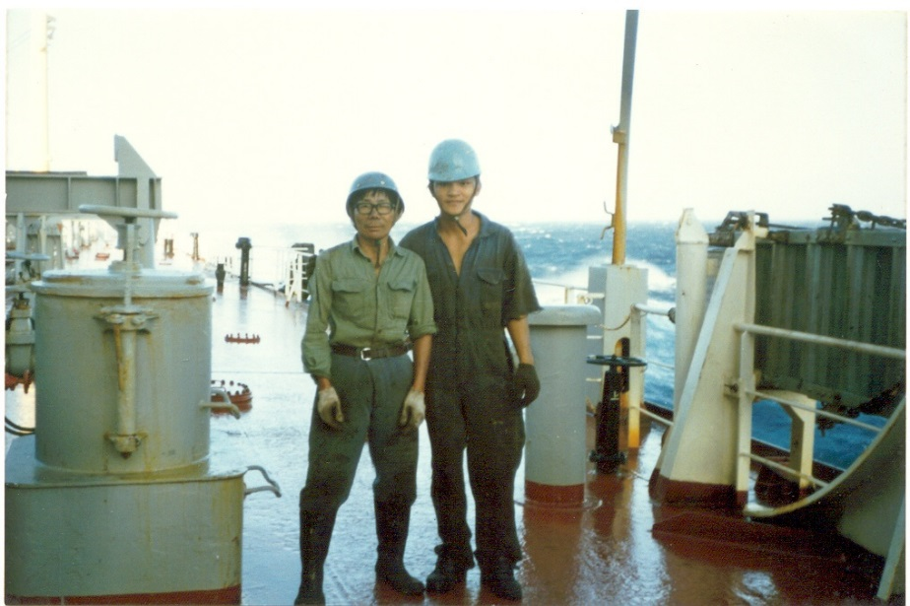  1. 船長大部分的生命與海共生，11年前(2006年)下岸上班  (1) 船長幾乎都在油輪工作。  (2) 甲板可停4架747巨無霸飛機。  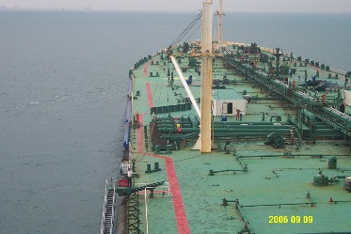  (3) 身高180的水手在整理錨鍊。  (4) 船上生活很嚴謹但什麼都有，包括寂寞涵養)。  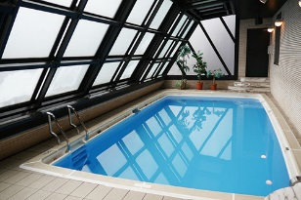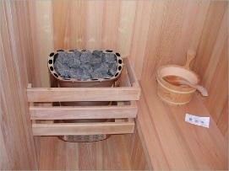  2. 特別經歷1—進了北極圈  (1) 峽灣像極了聖誕卡中景色。  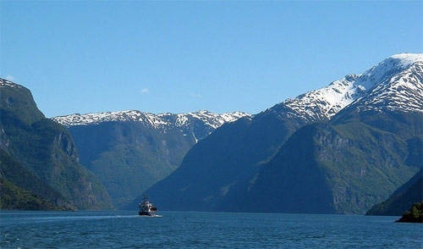  (2) 30年前一個漢堡要當時台幣40元。  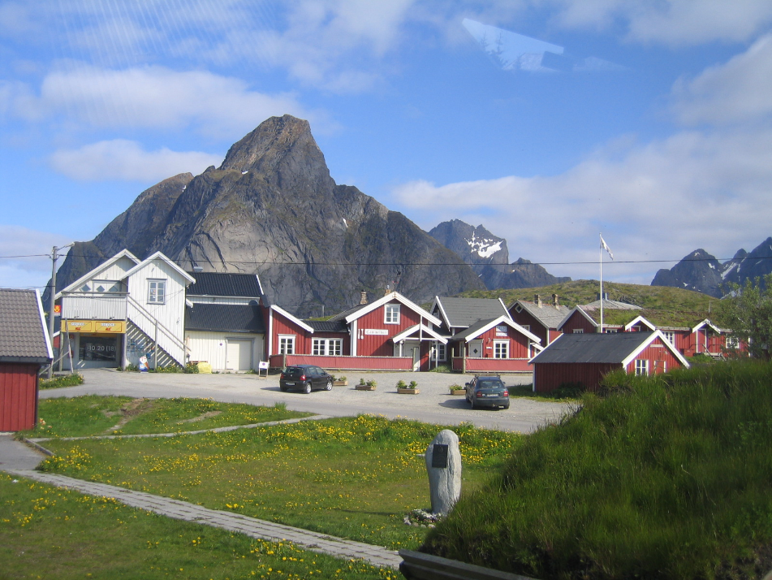  (3) 半年黑夜，另半年是白天。57天連續航行，感覺被遺忘  (4) 這裡是北海小英雄的故鄉。  3.特別經歷2—漫長航行特別經歷3—熱情巴西  (1) 57天連續航行，感覺被遺忘，最後天天吃綠豆芽。  (2) 船底破洞了，大家都害怕！  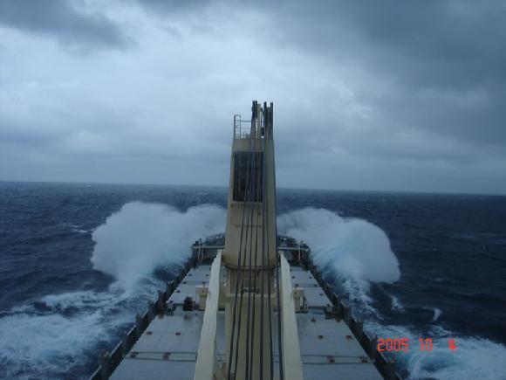  (3)看見76年來一次的哈雷慧星  4.特別經歷3—熱情巴西  - 到處都有人在踢足球。  - 花了45年建造的基督像。  - 人民的熱情超乎想象。  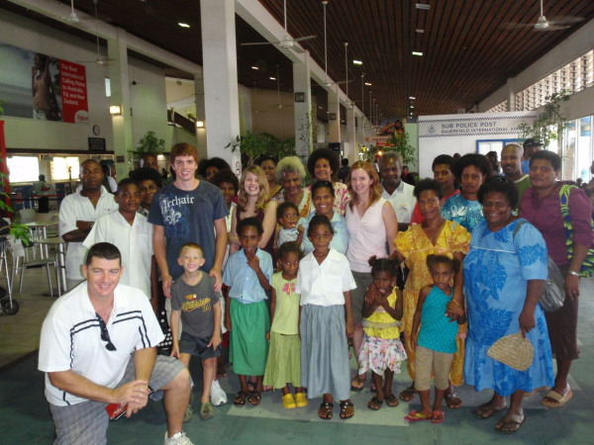  5.特別經歷4—死亡沙漠  (1) 一片死寂，但地下有石油。  (2) 開汽車衝沙，太刺激了。  (3) 擔心飛彈的攻擊。  (4) 杜拜帆船飯店果然金輝煌。  6.特別經歷5—南海危機  (1) 有一次船到了颱風中心。  (2) 冬天的季風打壞船舶。  (3) 東南亞海盜橫行。  漂泊的心路歷程  - 偉大的風景有三個原因會讓人讚嘆掉淚。  - 雖走遍世界，還是家裡好。(這裡有生命的元素)  - 沒有國就沒有家。(巴西看到國旗)  - 旅行只是從自己活膩的地方，到別人活膩的地方的一段過程。(守護家園)  - 你理所當然所擁有的，可能就是別人夢寐以求的。有些地方連四季，晝間有光都是奢求  - 愛惜生命與自然和平共處，期許自然的回饋還是反撲在於我們的觀念及選擇。  - 回到生命的源頭，知道海更愛山。  - 慾望帶來危害風險  人類要求更高、更快及更舒適，將使操作複雜化及大能量化，導致危害風險就更大、更多及更嚴重。  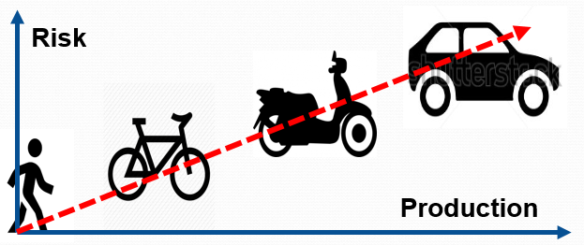  - 環境污染的兩大難題  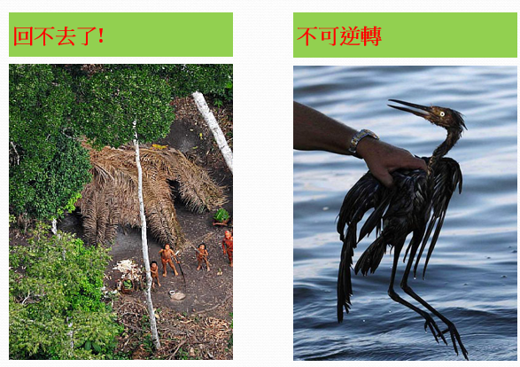  - 船越大對環境的危害也越大(會移動的工廠)  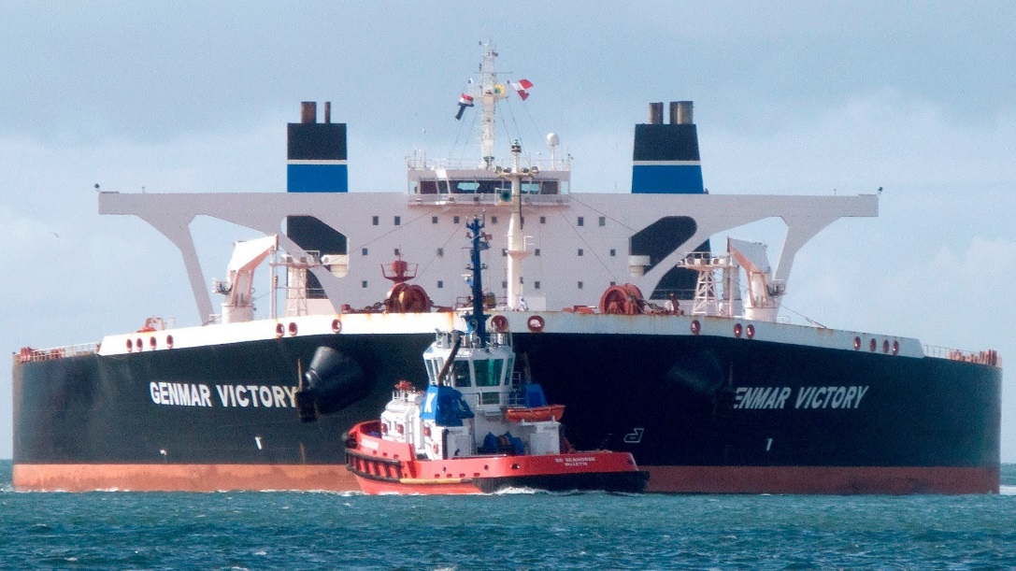  - 我們污染世界，世界污染我們(網路取材網路，教育用)  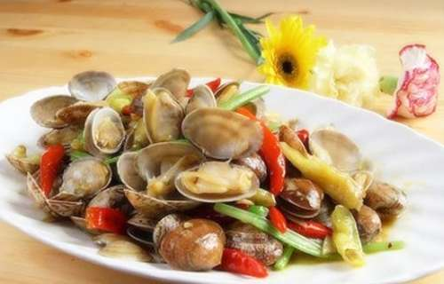  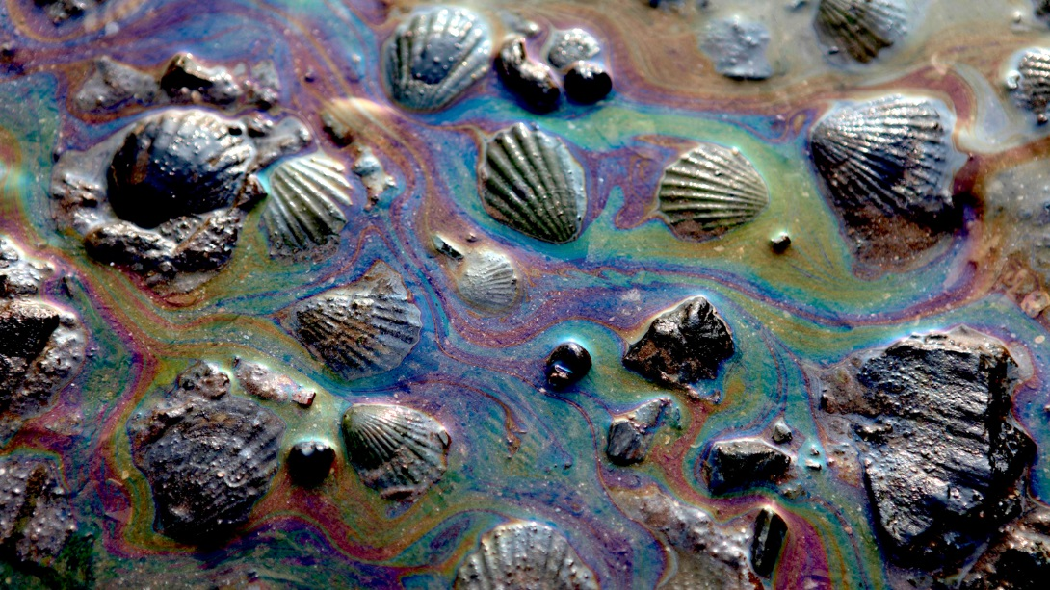  - 意外漏油造成海洋生態浩劫  2016-03-10 貨櫃船「德翔台北號」在石門外海擱淺，漏油約1000噸。  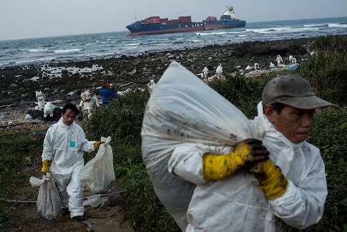  - 船隻漏油污染海洋近年3大案  - 2011-10-02 砂石船「瑞興號」，漏油200噸污染海域達3公里，清除油污花2個月時間。  - 2006-12-24 馬爾他籍貨輪擱淺宜蘭，110噸燃油外洩，污染海域達10公里，清除油污花３~4個月時間。  - 2001-01-14 希臘籍3萬5千噸「阿瑪斯號」貨輪擱淺墾丁外海，漏油1500噸為近年來最嚴重，清除油污花半年時間。  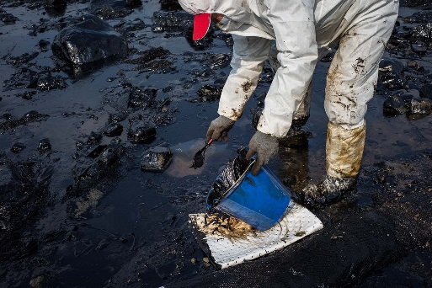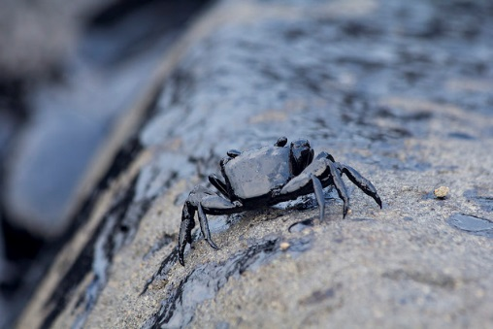  但最嚴重的是……1977年，科威特籍油輪「布拉格號」不敵強勁的東北季風，擱淺在台灣基隆嶼外海，1萬5千噸的油污外漏，釀成史上最嚴重的擱淺油污事件，沙灘上的生靈，一夕滅絕。  - 急性意外污染外，還有慢性日常污染  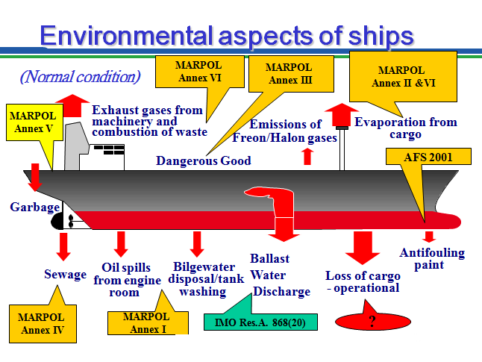  光有熱忱沒有知識，污染還是會發生，甚至更嚴重!  - 防止污染是每個人的社會責任。  - 具體的公約規範與執行  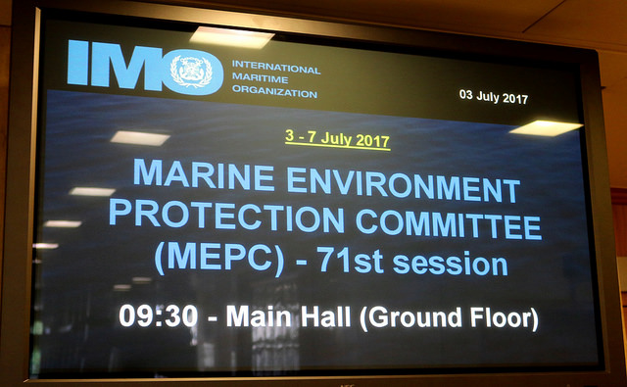  - 為何大量垃圾仍隨波逐流?  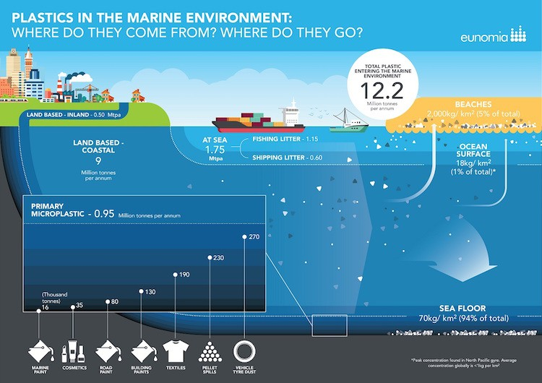  科學類圖畫書的插畫，應有別於文學性圖畫書(偏向感性的表現)，因為它在傳達人體、動植物、食衣住行與天文等有關科學的基本認識有相當功能。  - 細緻精密：除真實外，更要細緻、精密，才能刺激兒童運用敏銳的眼睛，精密而仔細地觀察自己生活周遭事物(培育科學眼)。  - 寫實：展現真實面貌，讓兒童精確發現自然界生命的奧妙，並了解生命的可貴。  - 流程式：呈現生活用品、工具與其零件的造型畫面，讓兒童有如在工廠看到其組合流程圖。  - 船舶管理工作有感。  - 海洋提供人類賴以生存的重要資源， 船舶營運若不能兼顧環境保護， 海運的存在就失去意義。  - 地球只有一個，我們無法自絕於外。  - 與國際接軌不是型式上，而是觀念上。  - 山海相互依存_守護家園  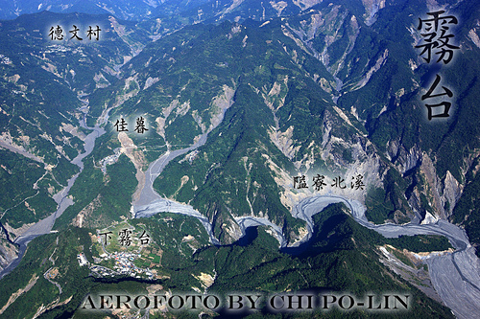
6.研習心得、效益與收穫(含教師研習回饋意見) | - 「挪威峽灣的秀麗，我只能用『偉大』兩個字形容！」「爬上那座山後，我留下了眼淚，小朋友們知道為什麼嗎？」巴方吉祥船長的故事一個接著一個，大家全神貫注、目不轉睛，適時也提出問題請教船長。五年級的姮宜問：「這張照片為什麼同時出現三個太陽？」好的問題引發了大家的好奇心，「這是北極圈，這張照片剛好是合成四個時段、同一取景，正好說明北極圈永晝的現象。」船長還說：「一趟船從這個港口出海後，它的生命裡，也許就不會再來這個港口。因此，你所遭逢的人、事、物，只有當下的這一次，此時此刻，它們不會再重演了！」第一次來到新竹市的船長，兩個小時的演講，循序漸進，不疾不徐的談吐，讓現場的大、小聽眾，在過程中思考和省思，一切關於海洋環境保護的議題。  - 「杜拜、沙烏地阿拉伯都是世界著名的產油國，身為石油供應商的國家，海港竟然水質清澈見底、湛藍剔透，在港口裡就看得到成群結隊的螃蟹、飄然優游而過的魟魚、海龜……。」台灣是東亞及東南亞地區，以民主、自由、安全著稱的國家，反觀菲律賓、印尼的海盜猖獗，我們有著自己的優點，然而垃圾往海裡倒、汙水往河裡流、海底拖吊流刺網密布……，卻也是福爾摩沙的居民所為，這些不爭的事實，讓現場的大家莫不汗顏唏噓。  - 關於旅行，船長鼓勵大家找到自己「生命的泉源—你的生命元素是什麼？」海洋其實不是船長的生命泉源，山林才是流著魯凱族血液的他的源頭，常年航海，也從中鍛練了個人的意志、學習孤獨、從寂寞中找到自己，這是身處在陸地上的人們未曾體驗，也無法想像的。  - 一場知性、感性兼具，並充滿生命哲思、歷練和勇氣的精彩演講注入老師們和孩子的心田！
研習照片
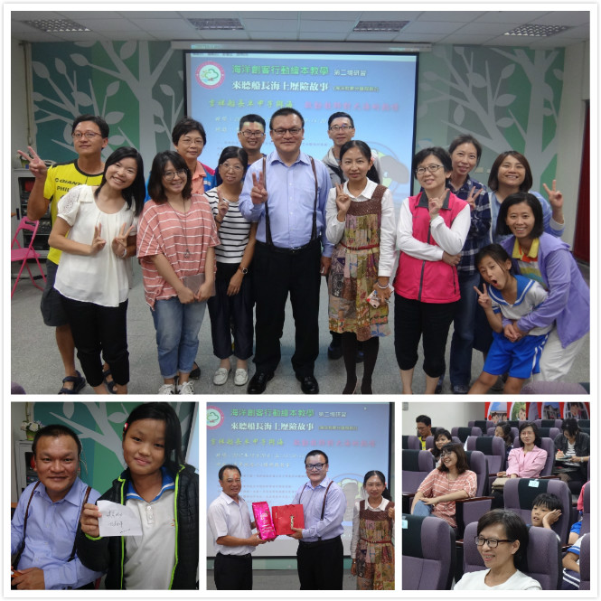 |  | 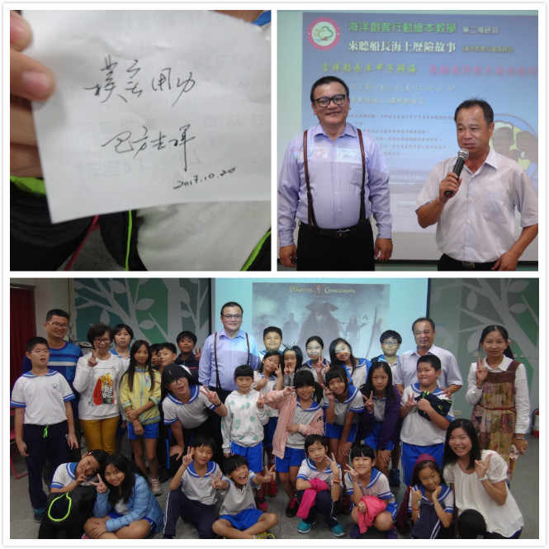
照片註解 : 青小５０１班、５０２班小朋友也和新竹市海洋種子教師們、青小認真的家長志工團，共饗盛宴，現場座無虛席。此次研習，邀請到陽明海運的稽查主管—巴方吉祥船長
照片註解 : 船長與海共存、共生活了３０年，從小水手、大副到船長，這趟人生經驗，絕不是人生海海，而是四處遊歷，用航海的方式擁抱世界，並用生命去踏查世界各地的民情文化。
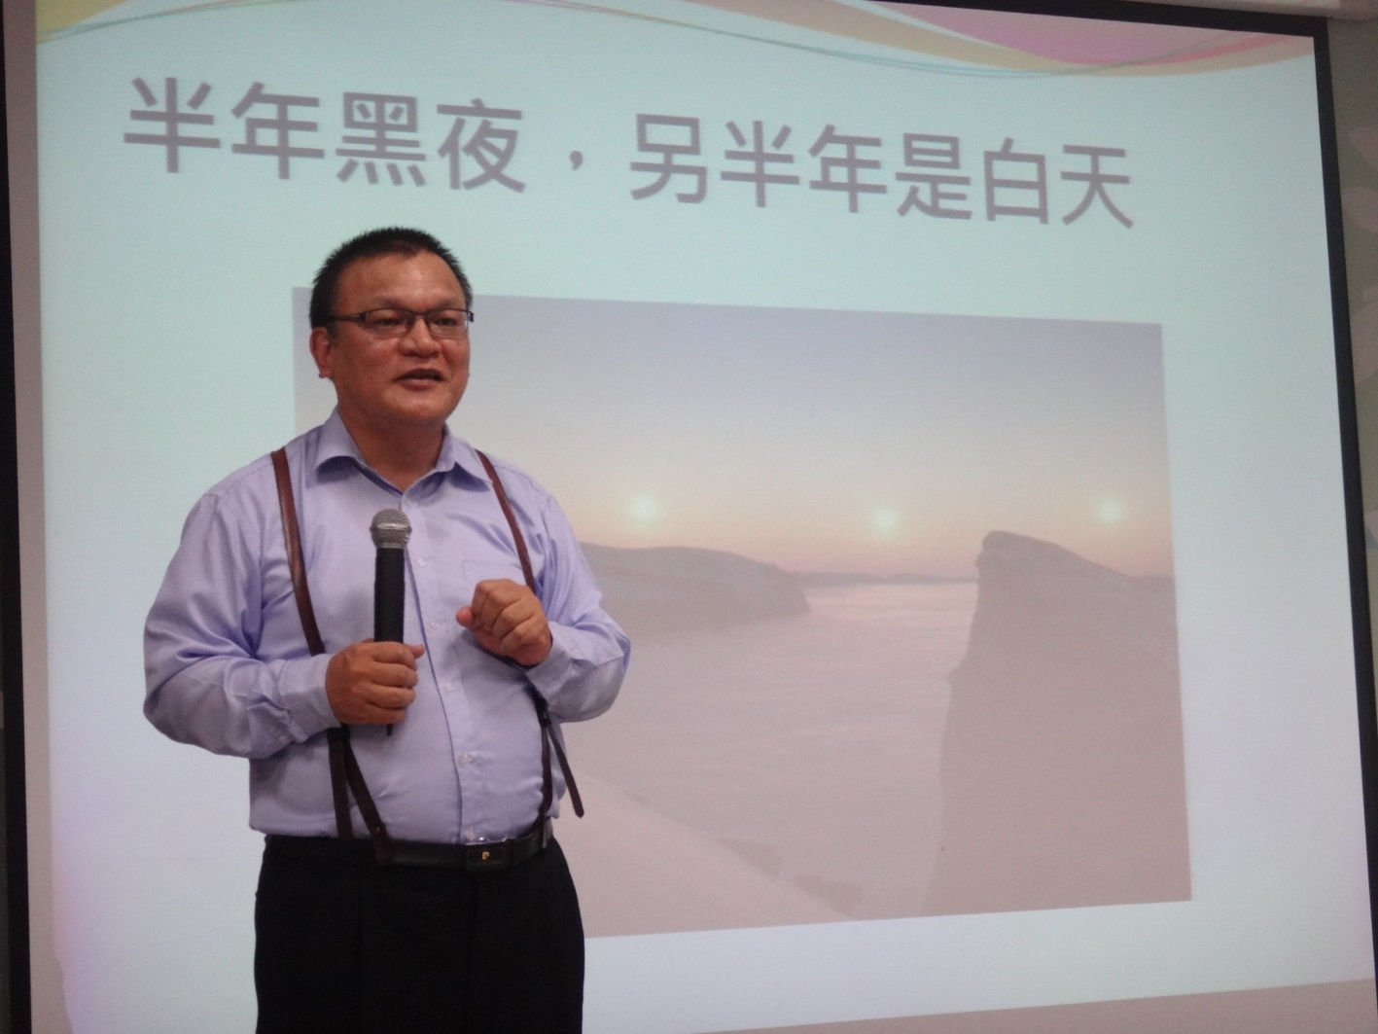
照片註解 : 陽明海運是臺灣三大船舶公司之一，製船、遠航、貨運等領航台灣海事事業。

